Witamy serdecznie w kolejnym tygodniu zdalnego nauczania Rodziców i Dzieci z grupy I
Drogie dzieci!

Prosimy, abyście pomagały rodzicom i pamiętały o tym, że po każdej zakończonej zabawie lalkami, klockami, samochodami należy odłożyć je na miejsce, a po zakończonej pracy posprzątać i koniecznie umyć ręce.

Tematem kompleksowym w nadchodzącym tygodniem będzie : „Wielkanoc”

06.04.2020 Temat zajęć: Zwyczaje i tradycje świąteczne

Rodzice pokazują dzieciom kartki świąteczne i pytają dzieci, którą z nich wybierzemy na zbliżające się święta? Omawiamy co na każdej się znajduje i z jaką porą roku się kojarzy.
Propozycja wpisu w dzienniku zajęć:

Rodzice demonstrują obrazki i omawiają zwyczaje i tradycje świąteczne.

• Palmowa niedziela,
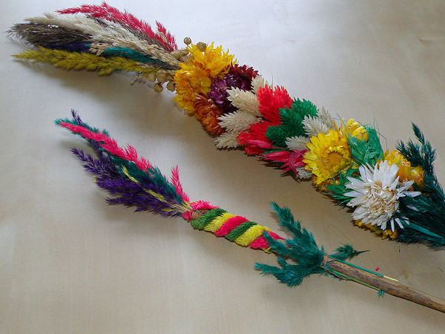
• Malowanie jajek,
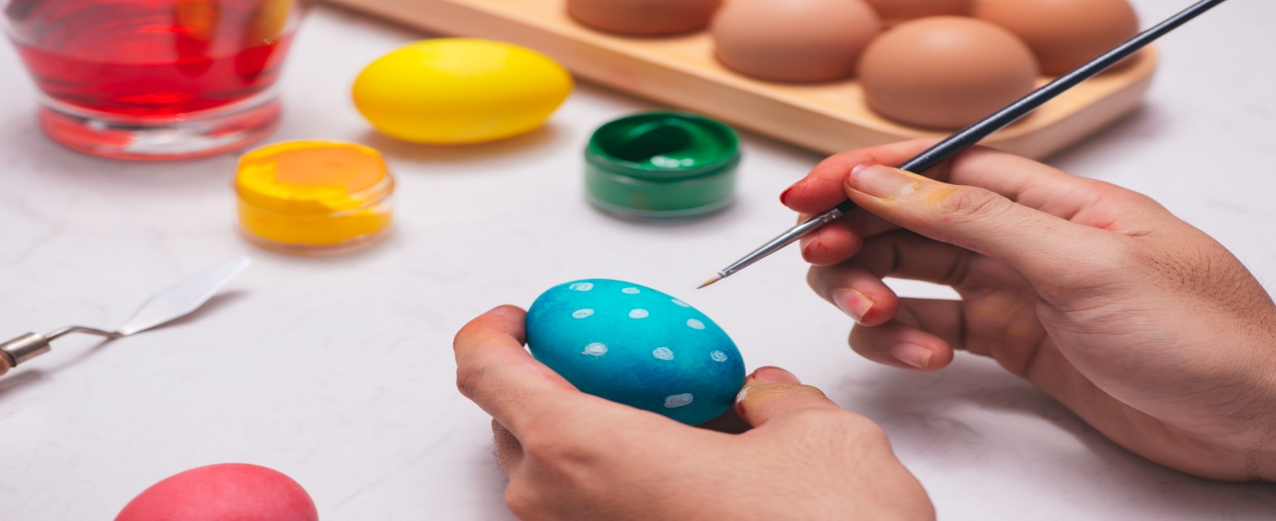
• Wypiek ciast (baba wielkanocna, mazurek),
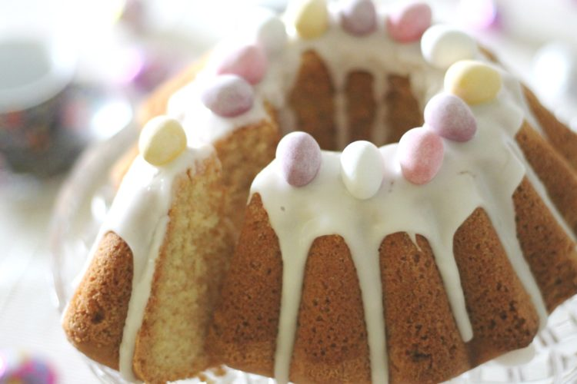
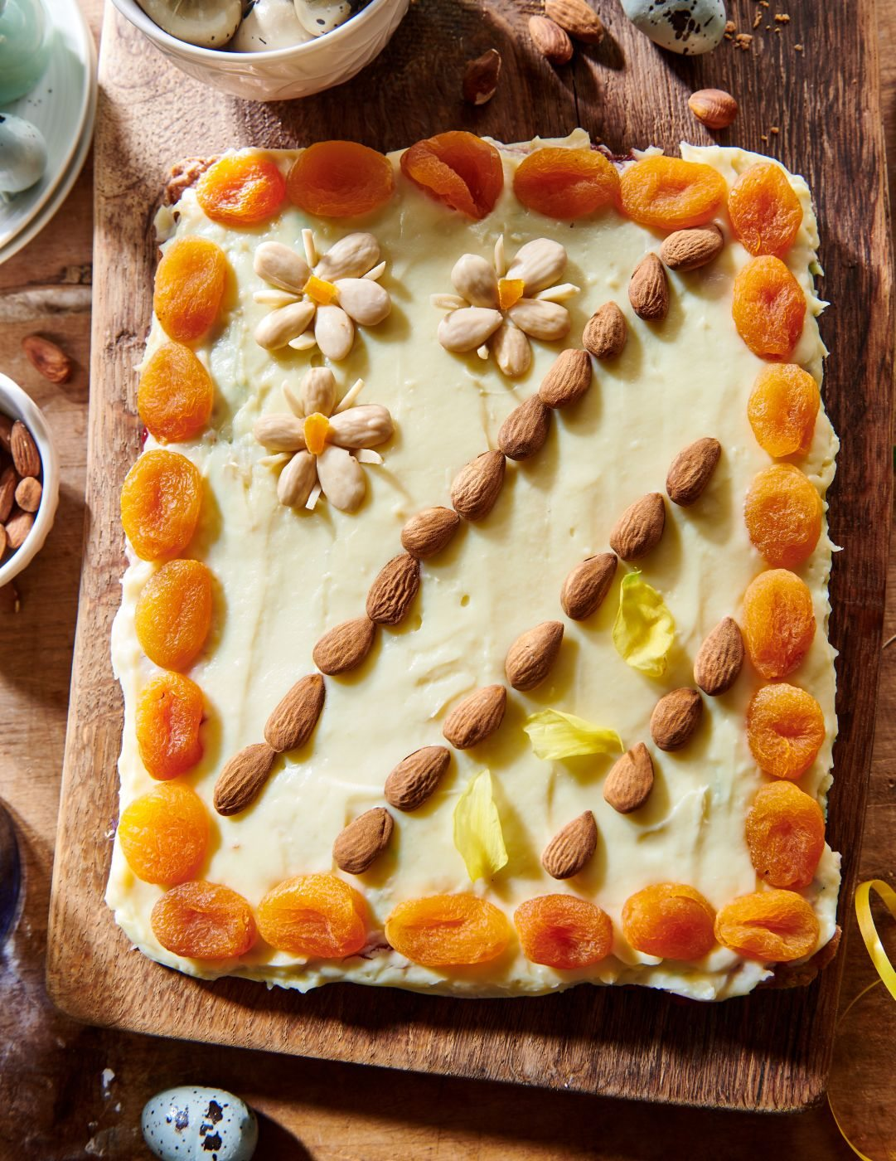
• Przygotowanie i święcenie koszyczka wielkanocnego,
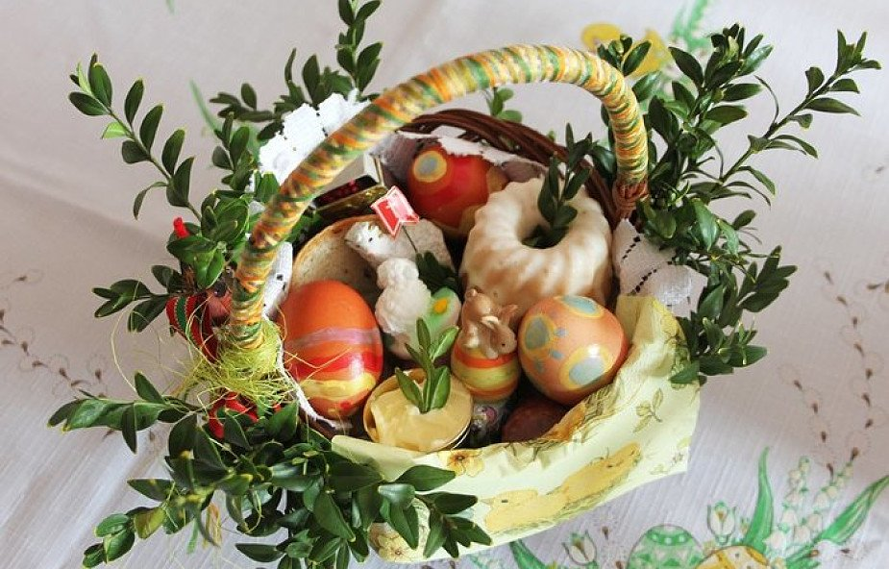

• Świąteczne śniadanie,
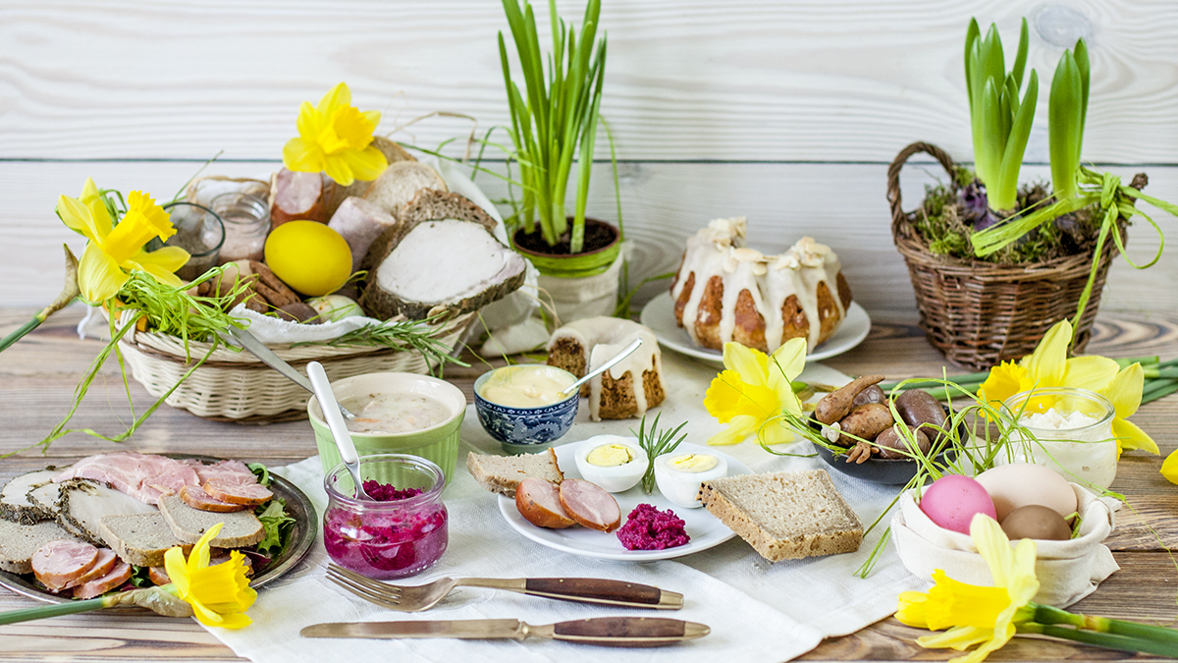
• Śmigus – dyngus.
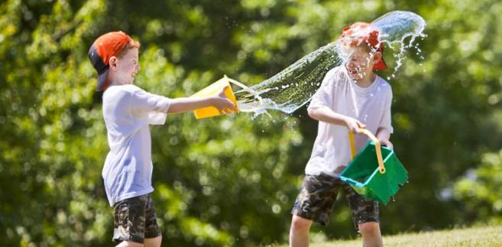
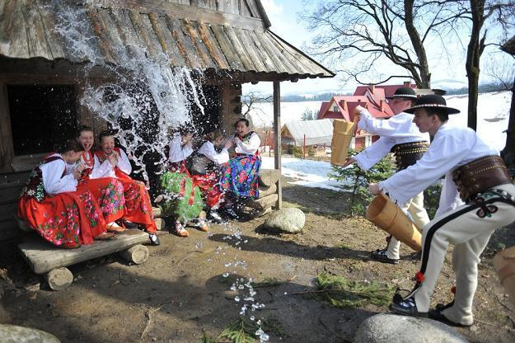

. Rozmowa z dzieckiem w oparciu o pytania:
- Jakie święta się zbliżają?
- Z czym kojarzą się wam Święta Wielkanocne?

Zakładamy hodowlę owsa lub rzeżuchy

Rozmowa na temat:
- Co jest potrzebne roślinom, aby mogły rosnąć? – ziemia, woda, światło

Hodowla

Nasiona owsa można kupić w sklepie ogrodniczym albo na targu, nasiona rzeżuchy nawet w spożywczym. Jako naczynie możemy wykorzystać płaską tackę albo talerzyk, plastikową donicę albo ozdobny pojemnik, a nawet skorupki jajek.
Jeśli wybierzemy płaskie naczynie, wtedy wypełniamy je grubą warstwą ligniny bądź waty – podłoże to trzeba dobrze nawilżyć (wody należy wlać tyle, aby wata czy lignina była dobrze nią nasączona). Doniczki albo inne wyższe pojemniki wypełniamy ziemią (podłoże należy dobrze zwilżyć).
Nasiona owsa (rzeżuchy) rozmieszczamy równomiernie na podłożu, a następnie obficie spryskujemy wodą. Naczynie z wysianym owsem najlepiej postawić w ciepłym i dobrze oświetlonym miejscu – idealny będzie kuchenny parapet nad grzejnikiem.
Pamiętajmy, aby podłoże w naczyniu było zawsze wilgotne, ale nasiona nie mogą „pływać” w wodzie, bo zgniją!
Powodzenia. Jeśli się uda to za kilka dni będziecie mieć to co na obrazku.
Owies
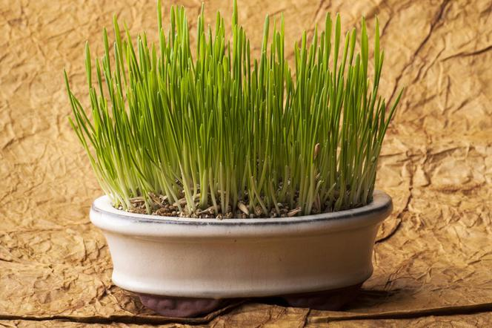

Rzeżucha
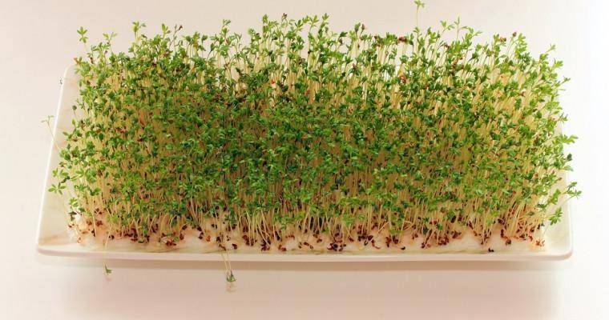
Można zrobić w wydmuszkach, ale to już zabawa dla rodziców.
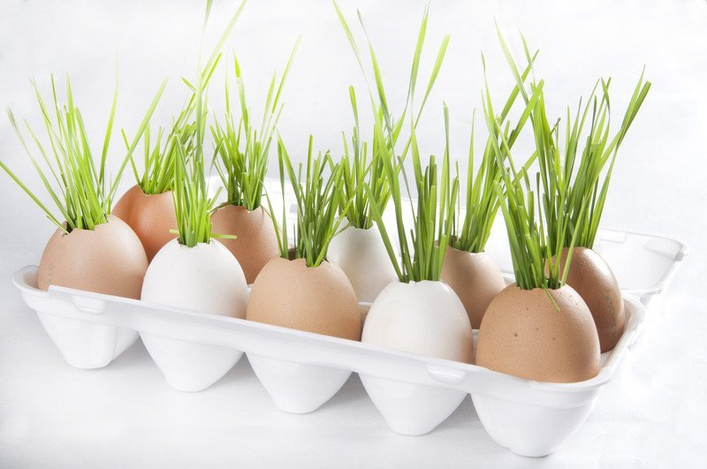

Wesołej zabawy. Mocno was ściskamy ciocia Lidzia i ciocia Madzia.

